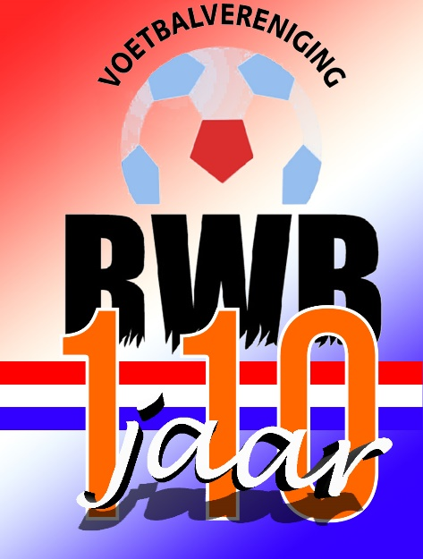

Voetbalquiz
vv RWB Waalwijk organiseert in samenwerking met QuizEventz een prachtige voetbalquiz. Tijdens dit avondvullend programma zal via allerlei voetbalvragen jullie voetbalkennis getest worden. In teams van 4 personen kunnen jullie onderling de strijd aangaan op jacht naar leuke prijzen. Daarnaast zal er ook een leuke individuele ronde gespeeld worden.
- Donderdag 21 juni 20.00 uur
- Feesttent Sportpark de Gaard
- Teams van 4 personen
- Inschrijfkosten per team €15,-
- Deelname vanaf 16 jaar
Lijkt het je leuk om mee te doen aan deze quiz? Vorm dan nu een team en schrijf je in!!
Inschrijfgeld dient 21 juni bij binnenkomst betaald te worden. Inschrijven kan t/m 17 juni.

Teamnaam:………………………………………………………………………………………………………………………………………….

Speler 1: ………………………………………………………………………………………………………………………………………………
Speler 2: ………………………………………………………………………………………………………………………………………………
Speler 3: ………………………………………………………………………………………………………………………………………………
Speler 4: ………………………………………………………………………………………………………………………………………………
Strookje inleveren aan de bar

